分 类 号 密 级
学校代码 10704 学 号0408030417

西安科技大学
学 士 学 位 论 文

题目：基于ARM的工业监控平台研究
——直流电机的转速监控系统

作者：王熙

指导教师：陈建明 龚尚福 专业技术职称：教授 教授
学科专业：计算机科学与技术 申请学位日期：2008年6月

摘 要
目前，基于ARM技术的嵌入式系统几乎已经深入应用到各个领域，是当今32位嵌入式系统应用的主流。ARM在工业控制领域的应用也受到越来越多的关注。
本课题设计了一个基于ARM的嵌入式直流电机转速监控系统。该系统使用PHILIPS公司的以ARM7TDMI-S为内核的LPC2124芯片作为控制核心，配置相应的外设及接口电路，运用性能价格比较好的集成电机控制芯片L298作为直流电动机的PWM驱动器件；采用光电编码器实现对转速信号的采集；采用LPC2124内部集成定时器的捕获功能对编码器生成的脉冲序列信号进行测量；采用74LS74作为鉴相器而识别电动机实时转向；采用单闭环PI控制调节转速；采用LCD1602系列显示屏即时显示电动机的转动信息；采用4×4矩阵键盘对转速及转向进行设置和控制。系统软件主要使用C语言编写，遵循模块化设计的原则，编写了转速的测量、转速的PWM驱动、转速的PI调节、转速的显示、键盘输入等程序模块，程序代码具有良好的易维护性和可移植性。最后使用Proteus ISIS仿真工具对系统仿真，并在仿真平台上对系统性能进行测试与分析。
本系统的设计精度可以满足一般工业控制的要求，能够应用到实际的生产生活中，满足现代化生产的需要。而且能够防止用户的误操作，增强了系统运行的安全性和稳定性，具有一定的实用性和较高的社会推广价值。

关键词：ARM；嵌入式系统；直流电机转速控制；LPC2124
ABSTRACT
At present, the embedded system that based on the ARM technology almost has been used on each field, and this technology is the mainstream of current 32 bits embedded system. Applications of ARM in the field of industrial control have also been attracted more and more attention.
This article designed an embedded system of DC motor speed control which based on ARM. This system take the ARM7TDMI-S core to the PHILIPS’LPC2124 chip as the control core, configured corresponding outside to suppose and the interface electric circuit, uses the integrated motor controller L298 as the PWM driven device which with high performance price ratio; uses the photoelectric encoder to achieve the speed signal acquisition; uses the capture of integrated timer internal LPC2124 to measure the pulse sequences which generated by encoder; uses the 74LS74 as a phase detector to real-time identify the direction; uses the LCD1602 screen to real-time display the information of the motor rotation; uses the 4 × 4 matrix keyboard to set and control the speed and direction. The software of this system written in C programming language mainly, follow the principles of modular design, including the speed measurement, speed PWM drive, speed PI-conditioning, speed display, keyboard input, and other procedures module. The code has easy maintenance and great probability. Finally, uses the Proteus ISIS simulation tool to implement the emulation of this system, then test and analysis the system’s performance on the simulation platform.
The accuracy of the system can satisfy the general demand of general industrial control, and can be applied to the actual production and living, satisfy the requirement of modern production, prevent the wrong operation of users, improve the safety and stability of the system, have the certain usability and a higher social promoting value.

Key Words: ARM; embedded systems; speed control for DC motor; LPC2124

目 录
1 绪论 1
1.1 课题引入 1
1.2 本课题研究背景和意义 2
1.3 本课题的主要任务及工作 2
1.4 嵌入式系统概述 2
1.4.1 嵌入系统的定义、特点 3
1.4.2 嵌入式系统的发展状况 3
1.4.3 嵌入系统的发展趋势 4
2 系统的总体方案设计 5
2.1 系统分析 5
2.1.1 系统功能分析 5
2.1.2 系统原理结构 5
2.1.3 技术方案可行性研究 6
2.2 系统硬件体系结构设计 7
2.2.1 嵌入式系统的硬件 7
2.2.2 系统硬件体系结构 8
2.2.3 核心控制电路 8
2.2.4 电动机接口电路 8
2.2.5 用户接口电路 8
2.3 系统软件体系结构设计 9
2.3.1 嵌入式系统的软件 9
2.3.2 系统软件体系结构设计 9
2.3.3 后台程序组成 9
2.3.4 前台程序组成 10
2.4 本章小结 10
3 系统硬件的详细设计 11
3.1 微控制器电路 11
3.1.1 ARM微处理器介绍 11
3.1.2 ARM微处理器的工作模式和异常处理 12
3.1.3 ARM寄存器 14
3.1.4 ARM微处理器的选型 15
3.2 PWM电动机驱动电路 16
3.2.1 PWM基本原理 16
3.2.2 PWM调速控制系统介绍 17
3.2.3 PWM控制电路 18
3.2.4 PWM驱动电路 20
3.3 转速检测电路 22
3.3.1 光电编码器介绍及选择 22
3.3.2 转速检测电路 23
3.3.3 转向识别电路 23
3.4 LCD显示电路 25
3.5 键盘电路 26
3.6 本章小结 26
4 系统软件的详细设计 27
4.1 ADS1.2集成开发环境简介 27
4.2 系统启动流程 28
4.3 主程序模块 28
4.4 转速检测模块 29
4.4.1 转速测量原理 29
4.4.2 转速检测程序 30
4.5 PWM驱动模块 31
4.5.1 PWM方案选择 31
4.5.2 PWM的寄存器介绍 32
4.5.3 PWM初始化子程序 33
4.5.4 PWM脉宽控制子程序 33
4.6 液晶显示模块 36
4.6.1 1602显示原理 36
4.6.2 1602液晶显示流程 38
4.7 键盘扫描模块 39
4.8 本章小结 39
5 系统的仿真 41
5.1 Proteus ISIS介绍 41
5.1.1 Proteus ISIS的特点 41
5.1.2 Proteus仿真注意事项 41
5.2 系统电路仿真图设计 42
5.3 各子系统仿真设计 43
5.3.1 转速检测电路仿真 43
5.3.2 电机驱动电路仿真 44
5.3.3 键盘输入仿真 44
5.4 系统仿真的运行流程 45
5.5 仿真性能测试及分析 47
5.5.1 性能测试 47
5.5.2 性能分析 47
5.6 本章小结 48
结束语 49
致谢 50
参考文献 51

绪 论

课题引入
ARM(Advanced RISC Machines)，既可以认为是一个公司的名字，也可以认为是对一类微处理器的通称，还可以认为是一种技术的名字。
1990年ARM公司成立于英国剑桥，主要出售芯片设计技术的授权。该公司的产品“ARM嵌入式内核”已被全球各大芯片厂商采用，基于ARM的开发技术也席卷了全球嵌入式市场，已成为嵌入式系统的主流技术之一。基于ARM技术的微处理器应用约占据了32位RISC微处理器75％以上的市场份额，ARM技术正在逐步渗入到我们生活的各个方面^{[1]}。目前，全世界有几十家大的半导体公司都使用ARM公司的授权，因此既使得ARM技术获得更多的第三方工具、制造、软件的支持，又使整个系统成本降低，使产品更容易进入市场被消费者所接受，更具有竞争力。
到目前为止，ARM以高性能、低价位、低功耗、小体积等特色广泛地进入各个领域：
1) 工业控制领域
由于ARM在网络通信功能的增加及嵌入式系统的支持，使得许多控制系统的控制由X86系列向ARM系列发展。
2) 通信产品
一般的ARM SoC都支持嵌入式操作系统。ARM在通信产品上已经有了完整的解决方案，如网络电话(VoIP)、ADSL Router和IP Router等。
3) 无线通讯领域
目前已有超过85%的无线通讯设备采用了ARM技术，ARM以其高性能和低成本，在该领域的地位日益巩固。
4) 安全控制系统
网络摄影机、4/16压缩处理机、数码录放机等安全自动化，也已逐渐采用ARM的核心技术。
5) 消费类电子产品
ARM技术在目前流行的数字音频播放器、数字机顶盒和游戏机中得到广泛采用。除此以外，ARM微处理器及技术还应用到许多不同的领域，并会在将来取得更加广泛的应用。所以掌握和应用该系列单片机，对于学习高性能单片机系统设计，嵌入式系统，生产过程参数处理，工业自动化处理具有重要意义。

本课题研究背景和意义
在工业自动控制系统和各种智能产品中常常会用用电动机进行驱动、传动和控制，而现代智能控制系统中，对电机的控制要求越来越精确和迅速，对环境的适应要求越来越高。随着科技的发展，通过对电机的改造，出现了一些针对各种应用要求的电机，如伺服电机、步进电机、开关磁阻电机等非传统电机。但是在一些对位置控制要求不高的电机控制系统如传动控制系统中，传统电机如直流电机乃有很大的优势，而要对其进行精确而又迅速的控制，就需要复杂的控制系统。随着微电子和计算机的发展，数字控制系统应用越来越广泛，数字控制系统有控制精确，硬件实现简单，受环境影响小，功能复杂，系统修改简单，有很好的人机交换界面等特点^{[2]}。
自动化控制系统已在各行各业得到广泛的应用和发展，其中自动调速系统的应用则起着尤为重要的作用。虽然直流电机不如交流电机那样结构简单、价格便宜、制造方便、容易维护，但是它具有良好的起、制动性能，宜于在广泛的范围内平滑调速，所以直流调速系统至今仍是自动调速系统中的主要形式。在我国许多工业部门，如轧钢、矿山采掘、海洋钻探、金属加工、纺织、造纸以及高层建筑等需要高性能可控电力拖动的场合，仍然广泛采用直流调速系统^{[3]}。而且，直流调速系统在理论上和实践上都比较成熟，从控制技术的角度来看，它又是交流调速系统的基础。
近年来，微型计算机技术发展速度飞快，以计算机为主导的信息技术作为一崭新的生产力，正向社会的各个领域渗透，直流调速系统向数字化方向发展成为一大趋势。

本课题的主要任务及工作
通过设计一个基于ARM的嵌入式直流电机转速监控系统，掌握ARM7TDMI内核的工作原理及ARM在工业控制领域的应用流程，熟悉ARM芯片上的各种硬件资源及其所具备的各种功能，并能将其运用到实际的开发项目中，为以后进一步开发各种基于ARM的嵌入式系统打下良好的基础。要求所设计的转速监控系统具有较高的精度和可用性，能够达到一般的工业控制标准，满足实际生产的要求。

嵌入式系统概述
嵌入式系统是一个很广义的概念，总体上嵌入式系统可以划分成硬件和软件两部分。硬件一般由高性能的微处理器和外围接口电路组成，软件一般由实时操系统和其上运行的应用软件构成，软件和硬件之间由中间层连接。

嵌入系统的定义、特点
1) 嵌入式系统定义
根据IEEE(Institute of Electrical and Electronics Engineers)的定义，嵌入式系统是“控制、监视或者辅助设备、机器和车间运行的装置”(devices used to control, monitor, or assist the operation of equipment, machinery or plants)。这主要是从应用上加以定义的。嵌入式系统是软件和硬件的综合体，可以涵盖机械等附属装置。目前国内普遍认同的定义是：以应用为中心、以计算机技术为基础，软、硬件可裁剪，适应应用系统对功能、可靠性、成本、体积、功耗等严格要求的专用计算机系统^{[4]}。
由于嵌入式系统本身是一个外延极广的名词，凡是与产品结合在一起的具有嵌入式特点的控制系统都可以叫嵌入式系统，很难给它下一个准确的定义。因此目前常说的嵌入式系统概念的重心放在“系统”上，指能够运行操作系统的软硬件综合体。总体上嵌入式系统可以划分成硬件和软件两部分，硬件一般由高性能的微处理器和外围接口电路组成，软件一般由实时操作系统和其上运行的应用软件构成，软件和硬件之间由所谓的中间(BSP层，板级支持包)层连接。
2) 嵌入式系统具有以下特点：
① 嵌入式系统是面向用户、面向产品、面向应用的。
② 嵌入式系统是将先进的计算机技术、半导体技术和电子技术以及各个行业的具体应用相结合后的产物。
③ 系统内核小(uC/OS II内核源码只有5500行)。
④ 专用性强。
⑤ 系统精简。
⑥ 交叉平台开发(cross-platform development)。
⑦ 嵌入式软件开发要想走向标准化，就必须使用多任务的操作系统。
⑧ 嵌入式系统开发需要专门的开发工具和环境。

嵌入式系统的发展状况
嵌入式系统最初的应用是基于单片机的。20世纪70年代单片机的出现，使得汽车、家电、工业机器人、通信装置以及成千上万种产品可以通过内嵌电子装置来获得更佳的使用性能、更易使用、速度更快、价格更低。这些装置已经初步具备了嵌入式的应用特点，但是这时的应用只是8位的芯片执行一些单线程的程序，还谈不上“系统”的概念。
20世纪80年代早期开始，嵌入式系统的程序员开始用商业级的“操作系统”编写嵌入式应用软件，这使得开发人员可以进一步缩短开发周期，降低开发成本并提高开发效率。
20世纪90年代以后，随着对实时性要求的提高，软件规模的不断上升，实时内核的实时多任务操作系统(RTOS)，作为一种软件平台逐步成为目前国际嵌入式系统的主流。这时有更多的公司开始大力发展自己的嵌入式操作系统。如Plam OS、Windows CE、嵌入式Linux、Lynx、Nucleus以及国内的Hopen、DeltaOS等嵌入式操作系统。
目前，由于集成电路技术的迅速发展，半导体工艺己使单片集成度达到千万门，设计复杂度达到系统级，SOC(System On Chip)芯片的设计和制造己成为IC产业发展的主流及必然趋势。性能价格比远高于单片机的32位嵌入式系统处理器正逐步取代单片机的市场。嵌入式系统的开发也进入到了一个“系统”开发的阶段，在这个阶段的开发模式己经不是单片机时代的开发方式所能够适应的。要开发一个嵌入式系统，要求从系统的角度着手，需要软硬件人员协同工作。目前，嵌入式系统的发展涉及到计算机学科的各个方面，主要关注的应用领域是消费电子、3G领域、网络系统、无线网络等，主要的技术热点包括嵌入式操作系统、系统芯片设计、应用软件开发和嵌入式内容服务^{[5]}。

嵌入系统的发展趋势
嵌入式系统目前处于高速的发展之中，其中在以下几个方面的发展尤其应该引起重视：系统结构趋于复杂；网络互联成为必然趋势；应用时精简系统内核、算法，降低功耗和软硬件成本；系统提供友好的人机界面。
所以，通过对嵌入式系统的基本概念和应用以及发展趋势的了解，可以看到，嵌入式系统的研究是计算机学科综合各项理论和技术的集大成者。

系统的总体方案设计
本系统是一个嵌入式系统，在功能上是独立的，在没有上位机控制的情况下能独立地完成对电动机的监控。系统的软件代码采用模块化设计，使其便于测试、修改，同时具有良好的可移植性和通用性。

系统分析

系统功能分析
本文旨在设计一种嵌入式监控系统，使得机器设备能够通过该系统与人之间进行数据通信的目的。
基于以上目标，本设计实现的系统应当具备以下功能：
① 可通过键盘设置和控制电动机的转速和转向。
② 在一定时间内驱动电动机到达设置的转速和转向。
③ 采取一定策略实现电动机安全运转。
④ 可即时显示转速值。

系统原理结构
根据本系统的设计目标，本系统的原理结构框图如图2-1所示。
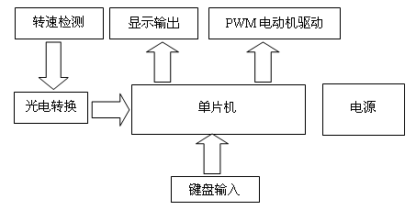
图2-1 系统的原理结构框图
如图2-1所示，本系统的主要功能模块有：转速检测模块、光电转换、单片机、PWM电机驱动模块、显示模块、键盘模块。转速传感器和光电转换将电机转速转化为可以测量的电信号。PWM电动机驱动用来将计算机信号转换为电动机驱动信号，键盘和显示器是本系统的人机接口。

技术方案可行性研究
1) 电机调速控制模块
电机驱动调速方案的控制目标是实现电动机的调速及正、反转。
① 采用电阻网络或数字电位器调整分压。采用电阻网络或数字电位器调整电动机的分压，从而达到调速的目的。但是电阻网络只能实现有级调速，而数字电阻的元器件价格比较昂贵。更主要的问题在于一般电动机的电阻很小，但电流很大；分压不仅会降低效率，而且实现很困难^{[6]}。
② 采用继电器开关控制。采用继电器对电动机的开或关进行控制，通过开关的切换对小车的速度进行调整。这个方案的优点是电路较为简单，缺点是继电器的响应时间慢、机械结构易损坏、寿命较短、可靠性不高。
③ 采用H型PWM电路。采用由电子开关组成的H型PWM电路用单片机控制电子开关使之工作在占空比可调的开关状态，精确调整电动机转速。这种电路由于工作在管子的饱和截止模式下，效率非常高；H型电路保证了可以简单地实现转速和方向的控制；电子开关的速度很快，稳定性也极佳，是一种广泛采用的PWM调速技术。
兼于方案三调速特性优良、调整平滑、调速范围广、过载能力大，且能实现转速和方向的控制，因此本设计采用第三个方案。
2) 检速模块
① 磁感应式。采用霍尔元器件(霍尔元器件应用霍尔效应，输出量与磁场的大小有关)并在电动机转轴上安装磁片，利用位置固定的开关型霍尔元器件来检测车轮的转动，通过单位时间内的脉冲数进行转速测量。
② 光反射式。采用反射式红外器件。在电动机轮辐面板上均匀画出黑底白线或白底黑线，通过正对线条的反射式红外器件，产生脉冲。通过对脉冲的计数测速。
③ 光对射式。采用对射式红外传感器。在轮辐面板上均匀刻出孔，在轮子两侧固定相对的红外发射、接收器件。在过孔处接收器可以接收到信号。从而轮子转动时可以产生连续脉冲信号，通过对脉冲的计数进行车速测量。
由于方案三产生的脉冲信号不论在质量上还是数量上都优于前两种，符合本设计要求，因此选择了第三个方案。
3) 供电电源选择
① 单电源供电。优点是供电电路简单；缺点是由于电机的特性，电压波动较大，严重时可能造成单片机系统掉电。
② 双电源供电。将电机驱动电源其它电路电源分离，利用光电耦合器传输信号。优点是减少耦合，提高系统稳定性；缺点为电路较复杂。
考虑到提高系统的稳定性和安全性，本系统采用双电源供电方案。
综上所述，本系统总体方案如表2-1所示。
表2-1 系统方案配置表
模块 | 使用方案
电机调速控制模块 | H型PWM电路
检速模块 | 光对射式
电源模块 | 双电源

系统硬件体系结构设计

嵌入式系统的硬件
嵌入式处理器是嵌入式系统硬件部分的核心，近年来嵌入式微处理器的主要发展方向是小体积、高性能、低功耗。专业分工也越来越明显，出现了专业的IP(Intellectual Property Core知识产权核)供应商。
一般可以将嵌入式处理器分成以下4类：
1) 嵌入式微控制器(Microcontroller Unit，MCU)
单片机内部集成了比较丰富的片上外设资源，适合用于控制。
2) 嵌入式DSP(Digital Signal Processor)
其系统结构和指令算法进行了特殊设计，具有很高的指令执行速度，适应于高速数字信号处理。如TI的TMS302C2000/C5000，Intel的MCS-296，Siemens的TriCoreo。
3) 嵌入式微处理器(Microprocessor Unit，MPU)
由通用计算机中的CPU演变而来，具有32位以上的处理器、较高的性能。但与计算机处理器不同的是，在实际嵌入式应用中，它只保留与嵌入式应用紧密相关的功能硬件，去除其它冗余功能部分。
4) 嵌入式SOC(System On Chip)
处理器的体系结构又可分为冯·诺依曼结构(数据和指令都存储在同一存储器)、哈佛体系结构(数据和指令都提供了各自独立的存储器)。

系统硬件体系结构
本设计的统硬件体系可以分为三部分，第一部分为微控制器组成的控制核心电路，第二部分为转速检测模块和电动机驱动模块组成的电动机接口电路，第三部分为键盘输入模块和液晶显示模块组成用户接口电路，设计方案的硬件详细框图如图2-2所示。
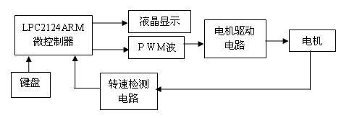
图2-2 详细的硬件体系结构框图

核心控制电路
以嵌入式微控制器作为核心控制电路，作为硬件系统的中枢控制中心，用于协调和管理系统的其它硬件。本系统选用PHIPLIS公司的ARMTDMI-S内核为控制器LPC2124作为嵌入式系统的核心单元、该处理器内部集成了系统所需的PWM模块、脉冲捕获模块等。

电动机接口电路
电动机接口电路用于检测和驱动电动机的转速和转向，转速检测采用光电耦合器件配合控制核心的脉冲捕获功能实现，电动机驱动电路采用控制核心的PWM功能和电机驱动芯片L298实现。

用户接口电路
用户接口电路用于获取用户的输入和将系统相关信息显示给用户，本系统采用4×4矩阵键盘获取用户输入，采用LCD1602系列液晶显示屏显示电动机的转速和转向。

系统软件体系结构设计

嵌入式系统的软件
通常嵌入式系统软件体系结构主要有两种：前后台系统(Foreground/Background)和基于嵌入式操作系统平台的应用系统。前后台系统又称为超循环系统(Super-loops)，其应用程序是一个无限的循环，循环中调用响应的函数完成相应的操作，这部分可看作后台行为，中断服务程序处理异步事件，可看作是前台行为^{[4]}；基于嵌入式操作系统平台的应用系统一般由嵌入式操作系统和应用软件组成，操作系统是连接计算机硬件与应用程序的系统程序，嵌入式操作系统可以分为实时操作系统和分时操作系统两类。

系统软件体系结构设计
结合本系统的性能要求，本设计采用前后台系统，其体系结构如图2-3所示。
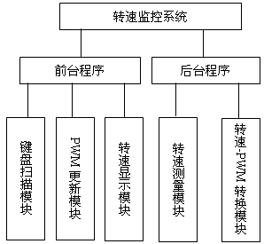
图2-3 软件体系结构框图

后台程序组成
1) 转速测量模块
转速测量模块用于将定时器捕获的脉冲值转换为转速值，转速值单位为RPM(Revolution Per Minute)，即每分钟多少转。此外，本模块还具有转向识别功能，用于控制PWM驱动的方向。
2) 转速-PWM转换模块
转速-PWM转换模块用于将以RPM为单位的转速值转换为可以用来驱动电动机的PWM值。

前台程序组成
1) 键盘扫描模块
键盘扫描将系统键盘接口的输入映射为系统的数据和控制数据。
2) PWM更新模块
PWM更新模块将后台转换的PWM值更新到PWM输出端。
3) 转速显示模块
转速显示模块将后台的检测结果和用户输入显示在LCD上。

本章小结
本章是系统的总体设计，首先介绍了系统的功能及技术上的可行性，然后将系统从功能上进行了模块划分，最后将系统分为硬件和软件两个部分分别介绍。硬件设计部分包括LPC2124为核心的控制电路、键盘和LCD组成的用户电路、检速和PWM驱动组成的电机接口电路三个单元，通过这种结构，从硬件上实现了用户和电机之间的数据通信；软件部分采用前后台体系结构，后台是系统的中断处理程序，前台负责对用户数据的接收及系统内部数据的回显。软件和硬件均采用模块化设计，这增强了系统的易维护性及开放性。

系统硬件的详细设计
本系统的硬件设计主要包括微控制器电路、转速检测电路、PWM电动机驱动电路、LCD显示电路、矩阵键盘电路等设计。

微控制器电路
嵌入式系统的硬件核心部件是各种类型的嵌入式处理器。嵌入式处理器在功耗、体积、成本、可靠性及运算处理能力等各方面性能指标在不同的应用场合均有较为特殊的要求，不同的行业不同的场合对嵌入式处理器的性能都有不同的要求，因此，嵌入式处理器芯片的种类繁多。据统计，目前全世界嵌入式处理器的品种总量已经超过1000多种，流行体系结构有30几个系列。随着集成电路制造工艺技术的提高32为处理器成本不断降低，性价比占有很大优势，因此32位的嵌入式处理器得到越来越广泛的应用。在32位处理器中，采用ARM体系结构的嵌入式处理器占有很大比例^{[7]}。

ARM微处理器介绍
ARM微处理器内核是ARM技术的核心，目前市场上能够见到的有ARM7、ARM9、ARM9E、ARM10E、SecurCore、ARM11，还有Intel的Xcale微体系架构及StrongARM等系列^{[1]}。
ARM处理器采用RSIC的架构技术，它具备小体积，低功耗，低成本，高性能等特色，支持Thumb(16位)和ARM(32位)双指令集，能很好地兼容8位/16位器件。
ARM按照内核可以分为以下几种：
1) ARM7微处理器系列
ARM为低功率的32位RSIC处理器，包括32位地址线和数据线，最适合用于对价位核功率要求较高的应用，其特点如下：
① 具有嵌入式ICE逻辑，调试开发方便。
② 低功耗，适合便携式产品。
③ 具有16位Thumb指令集。
④ 主频可达130MIPS。
常用的ARM7的内核有：ARM7TDMI、ARM7TDMI-S、ARM720T、ARM7EJ-s等，其中各个英文字母所代表的意义如下：
T：支持16位Thumb指令集。
D：支持在线Debug。
M：内嵌乘法器Multiplier。
I：内嵌入式ICE，支持在线断点和调试。
E：DSP指令，表示支持DSP的特定指令，主要是16位的Thumb指令。
S：可以综合，提供VHDL或者Verilog语言设计，可以实现自己特定的硬件。
J：支持新的Java功能。
本系统使用的PHILIPS公司的LPC2124就是采用ARM7TDMI-S的内核。
2) ARM9微处理器系列
除了ARM7的功能外，ARM9还具有以下特点：
① 支持32位的AMBA(Advanced Microcontroller Bus Architecture)总线接口。
② 支持MMU(Memory Management Unit),可提供Windows CE及Linux Kernel 2.6以上的操作系统。
③ 支持数据缓存(Data Cache)及指令缓存(Instruction Cache),提高了CPU的处理效率。
常用的ARM9的内核有ARM920T、ARM922T和ARM940T。
3) ARM9E微处理器系列
它是一个综合性的处理器，除了具有ARM9的功能外，还增加了DSP和Java应用系统的处理。其主要特色如下：
① 支持DSP指令集，适合高速运算。
② 支持VFP9浮点运算。
③ CPU主频高达300MIPS。
常用的ARM9E的内核有：ARM926EJ-S、ARM946E-S和ARM966E-S。
4) ARM10E微处理器系列
它采用了新的架构，使其效率比ARM9提高将近50%,并且提升了能源管理的共能，从而降低了功耗。
除了ARM9的功能外，ARM10E还具有以下功能：
① 支持VFP10浮点运算。
② 主频高达400MIPS。
③ 内部并行读/写。
常用的ARM10E的内核有：ARM1020E、ARM1022E及ARM1026EJ-S。

ARM微处理器的工作模式和异常处理
ARM支持7种工作模式，分别处理不同的需求，如表3-1所示。
表3-1 ARM类处理器的处理模式
处理器模式 | 描述
用户模式 | 正常程序执行的模式
快速中断模式 | 用于高速数据传输和通道处理
外部普通中断模式 | 用于普通中断处理
特权模式 | 操作系统使用的一种特权模式
数据访问中止模式 | 用于虚拟存储以及存储保护
未定义指令模式 | 用于支持通过软件方法仿真硬件协处理器
系统模式 | 运行特权级的系统任务
ARM支持7种异常模式，这里的异常包含中断，两者的不同仅仅在于从异常(或中断)返回时的地址不同，异常返回时的地址是发生异常的哪条指令所在的地址，而中断返回时的地址的是中断的下一条指令所在的地址，如表3-2所示。
表3-2 ARM体系结构所支持的异常
异常类型 | 具体含义
复位 | 当处理器的复位电平有效时，产生复位异常，程序跳转到复位异常处理程序处执行。
未定义指令 | 当ARM处理器或协处理器遇到不能处理的指令时，产生未定义指令异常。可使用该异常机制进行软件仿真。
软件中断 | 该异常由执行SWI指令产生，可用于用户模式下的程序调用特权操作指令，可使用该异常机制实现系统功能调用。
指令预取中止 | 若处理器预取指令的地址不存在，或该地址不允许当前指令访问，存储器会向处理器发出中止信号，但当预取的指令被执行时，才会产生指令预取中止异常。
数据中止 | 若处理器数据访问指令的地址不存在，或该地址不允许当前指令访问时，产生数据中止异常。
IRQ(外部中断请求) | 当处理器的外部中断请求引脚有效，且CPSR中的I位为0时，产生IRQ异常。系统的外设可通过该异常请求中断服务。
FIQ(快速中断请求) | 当处理器的快速中断请求引脚有效，且CPSR中的F位为0时，产生FIQ异常。
当系统运行时，异常可能会随时发生，为保证在ARM处理器发生异常时不至于处于未知状态，在应用程序的设计中，首先要进行异常处理，采用的方式是在异常向量表中的特定位置放置一条跳转指令，跳转到异常处理程序，当ARM处理器发生异常时，程序计数器PC会被强制设置为对应的异常向量，从而跳转到异常处理程序，当异常处理完成以后，返回到主程序继续执行。
表3-3 异常向量表
地址 | 异常 | 进入模式
0x0000,0000 | 复位 | 管理模式
0x0000,0004 | 未定义指令 | 未定义模式
0x0000,0008 | 软件中断 | 管理模式
0x0000,000C | 中止(预取指令) | 中止模式
0x0000,0010 | 中止(数据) | 中止模式
0x0000,0014 | 保留 | 保留
0x0000,0018 | IRQ | IRQ
0x0000,001C | FIQ | FIQ

ARM寄存器
ARM处理器共有37个寄存器，被分为若干个组(BANK)，这些寄存器为31个通用寄存器，包括程序计数器(PC指针)，均为32位的寄存器。6个状态寄存器，用以标识CPU的工作状态及程序的运行状态，均为32位。
ARM处理器有7种不同的处理器模式，在每一种处理器模式下均有一组相应的寄存器与之对应。即在任意一种处理器模式下，可访问的寄存器包括15个通用寄存器 (R0-R14)、一至二个状态寄存器和程序计数器。在所有的寄存器中，有些是在7种处理器模式下共用的同一个物理寄存器，而有些寄存器则是在不同的处理器模式下有不同的物理寄存器。
1) 寄存器R13
寄存器R13在ARM指令中常用作堆栈指针，但这只是一种习惯用法，用户也可使用其他的寄存器作为堆栈指针。而在Thumb指令集中，某些指令强制性的要求使用R13作为堆栈指针。
由于处理器的每种运行模式均有自己独立的物理寄存器R13，在用户应用程序的初始化部分，一般都要初始化每种模式下的R13，使其指向该运行模式的栈空间，这样，当程序的运行进入异常模式时，可以将需要保护的寄存器放入R13所指向的堆栈，而当程序从异常模式返回时，则从对应的堆栈中恢复，采用这种方式可以保证异常发生后程序的正常执行。
2) 寄存器R14
R14也称作子程序连接寄存器(Subroutine Link Register)或连接寄存器LR。当执行BL子程序调用指令时，R14中得到R15(程序计数器PC)的备份。其他情况下，R14用作通用寄存器。与之类似，当发生中断或异常时，对应的分组寄存器R14_svc，R14_irq，R14_fiq，R14_abt和R14_und用来保存R15的返回值。
3) 程序计数器PC(Rl5)
寄存器R15用作程序计数器(PC)。在ARM状态下，位[1:0]为0，位[31:2]用于保存PC;在Thumb状态下，位[0]为0，位[31:1]用于保存PC；虽然可以用作通用寄存器，但是有一些指令在使用R15时有一些特殊限制，若不注意，执行的结果将是不可预料的。在ARM状态下，PC的0和1位是0，在Thumb状态下，PC的0位是0。
寄存器R16用作CPSR(Current Program Status Register，当前程序状态寄存器)，CPSR可在任何运行模式下被访问，它包括条件标志位、中断禁止位、当前处理器模式标志位，以及其他一些相关的控制和状态位。
每一种运行模式下又都有一个专用的物理状态寄存器，称为SPSR(Saved Program Status Register，备份的程序状态寄存器)，当异常发生时，SPSR用于保存CPSR的当前值，从异常退出时则可由SPSR来恢复CPSR。
由于用户模式和系统模式不属于异常模式，它们没有SPSR，当在这两种模式下访问SPSR，结果是未知的。

ARM微处理器的选型
1) 从速度上考虑
如果所做的产品人机接口比较多，不需要CPU工作太多时间，通常会选用ARM7的CPU，例如PDA、MP3播放器、录音笔等产品。但是如果需要CPU的工作量很大，就会考虑ARM9以上的CPU，如矩阵式硬盘。
2) 从计算机上考虑
如视频压缩和解压缩的产品PMP(Portable Media Player)，还有一些高端的手机也都有视频压缩和解压缩功能。此类产品会选用有浮点运算及DSP功能的ARM9E以上的CPU。
3) 从操作系统上考虑
一类是需要CPU提供MMU的操作系统，如WinCE或Linux等，就需要ARM9以上的CPU；另一类是不需要MMU的操作系统，如uClinux。
4) 从控制器接口考虑
除ARM微处理器核以外，几乎所有的ARM芯片都根据各自不同的应用领域，扩展了相关功能控制器，并整合在SoC之中，即控制接口。如USB控制器、IIS控制器、LCD控制器、键盘控制器、RTC、ADC和DAC等。设计者应根据产品的需求，尽量采用SoC内的控制器来完成所需要的功能。这样既可以简化系统设计，同时又可以提高系统的可靠性。
综上所述，本系统采用PHILIPS公司的LPC2124。LPC2124包含一个支持仿真的ARM7TDMI-S CPU、与片内存储器控制器接口的ARM7局部总线、与中断控制器接口的AMBA高性能总线(AHB)和连接片内外设功能的VLSI外设总线(VPB，ARMAMBA总线的兼容超集)。片内有16K字节静态RAM和256K的FLASH存储器。

PWM电动机驱动电路

PWM基本原理
PWM(Pulse Width Modulation)控制——脉冲宽度调制技术，通过对一系列脉冲的宽度进行调制，来等效地获得所需要波形(含形状和幅值)。
1) 理论基础
冲量相等而形状不同的窄脉冲加在具有惯性的环节上时，其效果基本相同。冲量是指窄脉冲的面积。效果基本相同，是指环节的输出响应波形基本相同。低频段非常接近，仅在高频段略有差异。
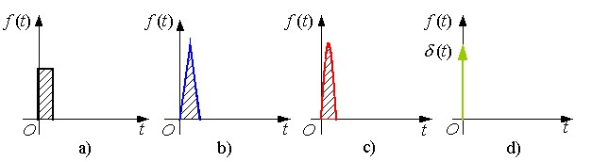
图3-1 形状不同而冲量相同的各种窄脉冲
2) 面积等效原理
分别将如图3-1所示的电压窄脉冲加在一阶惯性环节(R-L电路)上，如图3-2的a)图，其输出电流i(t)对不同窄脉冲时的响应波形如图3-2的图b)所示。从波形可以看出，在i(t)的上升段，i(t)的形状也略有不同，但其下降段则几乎完全相同。脉冲越窄，各i(t)响应波形的差异也越小。如果周期性地施加上述脉冲，则响应i(t)也是周期性的。用傅里叶级数分解后将可看出，各i(t)在低频段的特性将非常接近，仅在高频段有所不同^{[8]}。
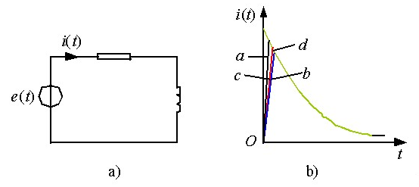
图3-2 冲量相同的各种窄脉冲的响应波形
用一系列等幅不等宽的脉冲来代替一个正弦半波，正弦半波N等分，看成N个相连的脉冲序列，宽度相等，但幅值不等；用矩形脉冲代替，等幅，不等宽，中点重合，面积(冲量)相等，宽度按正弦规律变化。要改变等效输出正弦波幅值，按同一比例改变各脉冲宽度即可。如图3-3所示。
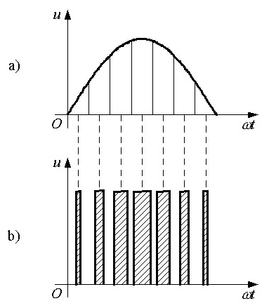
图3-3 用PWM波代替正弦半波

PWM调速控制系统介绍
20世纪70年代以前，以晶闸管为基础组成的相控整流装置是机电传动中主要使用的变速装置，但是由于晶闸管是一种只能控制其导通不能控制其关断的半控型器件，使得由其构成的V-M(晶闸管-电动机调速)系统的性能受到一定的限制。电力电子器件的发展，使得称为第二代电力电子器件的既能控制其导通又能控制其关断的全控型器件得到了广泛的应用，采用全控型电力电子器件GTO(门极可关断晶闸管)、GTR(电力晶体管)、P-MOSFET(电力场效应管)、IGBT(绝缘栅极双极型晶体管)等组成的直流脉冲宽度调制型(PWM)调速系统已发展成熟，用途越来越广，在直流电气传动中呈现越来越普遍的趋势。
1) PWM系统的优点
① 主电路线路简单，需用的功率元件少。
② 开关频率高，电流容易连续，谐波少，电机损耗和发热都较小。
③ 低速性能好，稳速精度高，调速范围宽。
④ 系统频带宽，快速响应性能好，动态抗干扰能力强。
⑤ 主电路元件工作在开关状态，导通损耗小，装置效率高。
⑥ 直流电源采用不控三相整流时，电网功率因数高。
2) 脉宽调速原理
通常，在一个电机控制系统中，通过功率器件将所需的电流和能量传送到电机线圈绕组中来控制电机的速度和转矩，而PWM信号即是用来控制功率器件的开启和关闭时间的^{[8]}。脉宽调速实质上是调节加在电机两端的平均功率，其表达式为：
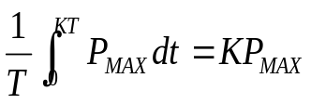 (3-1)
式中P为电机两端的平均功率；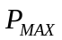为电机全速运转的功率；K为脉宽。
当K=1时，相当于加入直流电压，这时电机全速运转，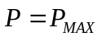；当K=0时，相当于电机两端不加电压，电机靠惯性运转。
当电机稳定开动后，有 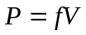 (f为摩擦力)
则： 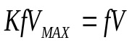 (3-2)
所以， 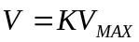 (3-3)
由上式可知电动机的转速与脉宽成正比。
3) PWM变换器调速方式
(1) 单极性变换器
单极性方式变换器是一路输入低电平，另一路输入PWM信号，两路切换和对PWM调节决定电动机的转向和转速。优点是电路简单，缺点是调速范围窄，转向不易控制。
(2) 双极性变换器
双极性变换器是两路输入高低电平相反的PWM信号，通过其高电平时差决定电动机的转向和转速。缺点是电路复杂，优点是调速范围广、低速平稳性好。
从系统功能实现的简单性出发，本设计将采用双极性变换器。

PWM控制电路
经典的模拟控制电路主要由PWM电路、延时电路和驱动电路组成。其基本电路结构和调制原理如图3-4。PWM发生电路是采用三角波发生器产生的三角波放大后与一路可调直流电压(电流调节器输出的U1)进行比较，电压比较器输出的是一系列方波信号。如果改变U1的大小，那么方波脉冲宽度将会改变，从而达到脉宽调制的目的。
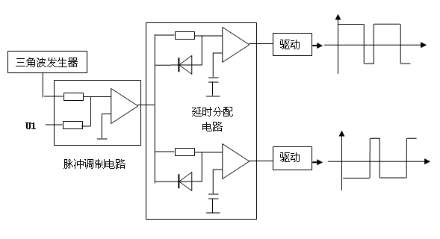
(a) 基本电路结构
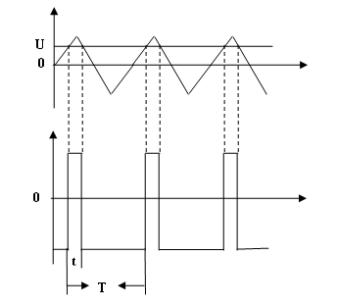
(b) 脉宽调制原理
图3-4 PWM基本电路结构和调制原理
脉宽调制信号的质量，对于PWM调速系统是十分重要的。然而它的质量主要取决于三角波信号的质量。如果三角波的线性度不好，那么PWM的输出将得不到对称的波形。这对调速系统来说，将大大地降低系统的性能，出现正反转不平衡。
在本设计中，主要功能芯片为LPC2124，由于该芯片自带PWM模块，所以控制部分省去了三角波产生电路、脉冲调制电路以及PWM信号延迟分配电路，取而代之的是LPC2124芯片的PWM模块和附加外围电路组成的双极性PWM发生器。采用这种芯片控制可以增加调速的灵活性和精确性，同时又可以在实现调速功能之外实现其他的功能。
LPC2124可提供6路PWM直接输出，控制电机的调速范围大，使用方便。
本设计使用LPC2124的P0.21引脚的PWM5功能，P0.25的GPIO功能,外接由74HC08和7404组成的组合电路，生成两路PWM信号，如图3-5所示。
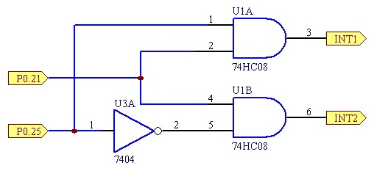
图3-5 PWM控制电路

PWM驱动电路
1) 双极性桥式电路原理
双极性驱动电路目前常用的是H型，也就是桥式电路。
采用以GTR为开关元件、H桥电路为功率放大电路所构成的电路结构，如图3-6所示。图中，四只GTR分为两组，VT₁和VT₄为一组，VT₂和VT₃为另一组。同一组中的两只GTR同时导通，同时关断，且两组晶体管之间可以是交替的导通和关断。欲使电动机M向正方向转动，则要求控制电压U_{k}为正。欲使电动机反转，则使控制电压U_{k}为负即可。
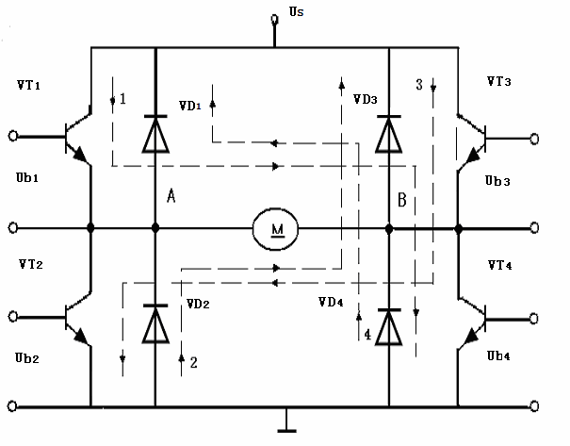
图3-6 H桥功率放大电路结构
2) L298实现电动机双极性控制
在实际中，桥式电路中四个三极管的参数由于各种影响会不一致，使控制难度加大，考虑到电压、电流的等级及尺寸、外观等因素，本系统采用L298来代替三级管所构成的驱动电路。
驱动芯片L298是驱动二相和四相步进电机的专用芯片，我们利用它内部的桥式电路来驱动直流电机，这种方法有一系列的优点。每一组PWM波用来控制一个电机的速度，而另外两个I/O口可以控制电机的正反转，控制比较简单，电路也很简单，这样简化了电路的复杂性。其内部电路结构如图3-7所示。
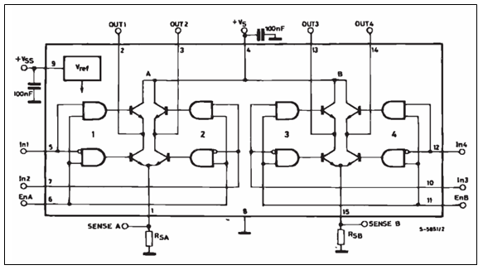
图3-7 L298内部电路
L298每个H桥的下侧桥臂晶体管发射极连在一起，其输出脚(SENSEA和SENSEB)用来连接电流检测电阻。IN1-IN4输入引脚为标准TTL逻辑电平信号，用来控制H桥的开与关，即实现电机的正反转。ENA、ENB引脚则为使能控制端，UTI-OUT4是信号的输出端，用于控制电机^{[9]}。下表给出了电机控制方向引脚的逻辑关系。
表3-4 L298引脚的逻辑关系
ENA(ENB) | IN1(IN3) | IN2(IN4) | 电机运行状态
H | H | L | 正转
L | L | H | 反转
H | 同IN2(IN4) | 同IN1(IN3) | 快速停止
L | X | X | 停止
图3-8为采用内部集成有两个桥式电路的专用芯片L298所组成的电机驱动电路。本设计中只使用L298其中一组引脚控制电机，另一组没有使用。如图所示，P0.25控制电机的方向，P0.21输入的PWM控制电机的速度。P0.25为“0”，P0.21输入PWM波时，电机正转，通过改变PWM的占空比可以调节电机的速度。而当P0.25为“1”，P0.25输入PWM波时，电机反转，同样通过改变PWM的占空比来调节电机的速度。
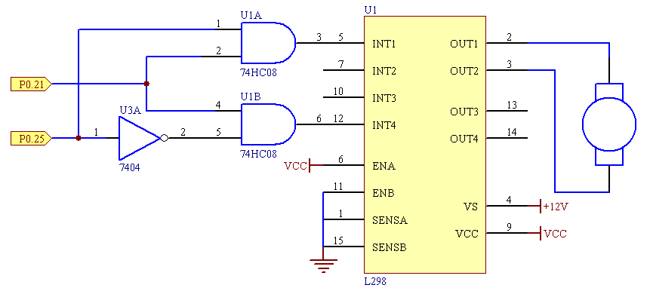
图3-8 PWM驱动电路

转速检测电路
由于本系统转速检测模块所选方案为光对射式，基于此方式的传感器一般使用光电编码器采集转速信号。

光电编码器介绍及选择
1) 编码器介绍
光电式旋转编码器是转速或转角的检测元件，旋转编码器与电动机相连，当电动机转动时，带动码盘旋转，便发出转速或转角信号。旋转编码器可分为绝对式和增量式两种。绝对式编码器在码盘上分层刻上表示角度的二进制数码或循环码，通过接受器将该数码送入计算机。绝对式编码器常用于检测转角，若需得到转速信号，必须对转角进行微分处理。增量式编码器在码盘上均匀地刻制一定数量的光栅，当电动机旋转时，码盘随之一起转动。通过光栅的作用，持续不断地开发或封闭光通路，因此，在接收装置的输出端便得到频率与转速成正比的方波脉冲序列，从而可以计算转速。
2) 编码器选择
增量式编码器具有结构简单、价格低、精度易于保证等优点，所以目前采用最多。绝对式编码器能直接给出对应于每个转角的数字信息，便于计算机处理，但当进给数大于一转时，须作特别处理，而且必须用减速齿轮将两个以上的编码器连接起来，组成多级检测装置，使其结构复杂、成本高。
以系统的结构简单和经济性作为标准，本设计采用增量式编码器作为检测传感器。
3) 增量式编码器结构
增量式编码器的结构如图3-9所示。
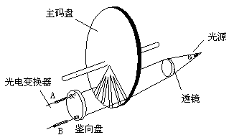
图3-9 增量式编码器结构
它由主码盘、鉴向盘、光学系统和光电变换器组成。在主码盘(光电盘)周边上刻有节距相等的辐射状窄缝，形成均匀分布的透明区和不透明区。鉴向盘与主码盘平行，并刻有两组透明检测窄缝，它们彼此错开1/4节距，以使A、B两个光电变换器的输出信号在相位上相差90°。工作时，鉴向盘静止不动，主码盘与转轴一起转动，光源发出的光投射到主码盘与鉴向盘上。当主码盘上的不透明区正好与鉴向盘上的透明窄缝对齐时，光线被全部遮住，光电变换器输出电压为最小；当主码盘上的透明区正好与鉴向盘上的透明窄缝对齐时，光线全部通过，光电变换器输出电压为最大。主码盘每转过一个刻线周期，光电变换器将输出一个近似的正弦波电压，且光电变换器A、B的输出电压相位差为90°。经逻辑电路处理就可以测出被测轴的相对转角和转动方向^{[10]}。

转速检测电路
转速检测是通过捕获编码器输出的脉冲频率，然后将脉冲频率转换为转速值。
LPC2124内部集成的两个定时器都具有捕获功能，每个定时器具有多达4路32位的捕获通道，定时器对外设时钟(pclk)周期进行计数，可选择产生中断或根据4个匹配寄存器的设定，在到达指定的定时值时执行其它动作。它还包括4个捕获输入，用于在输入信号发生跳变时捕获定时器值，并可选择产生中断^{[11]}。
本设计使用LPC2124的CAP0.1即P0.27引脚的捕获功能，实现对脉冲跳变的捕获，从而实现转速检测，其电路图如图3-10，其中的光栅盘即旋转编码器，它是固定在电动机转轴上与电动机同步转动，放光管通过光栅盘产生跟转速正比的脉冲串，通过光电晶体管的转换输入给P0.27引脚。
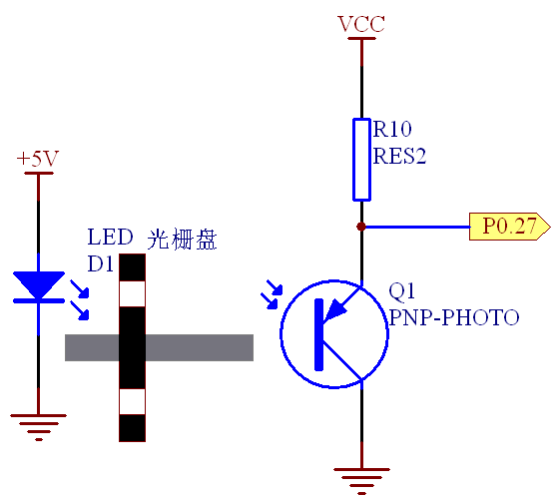
图3-10 转速检测电路

转向识别电路
1) 转向鉴别原理
上述脉冲序列正确地反映了转速的高低，但不能鉴别转向。为了获得转速的方向，可增加一对发光与接收装置，使两对发光与接收装置对准鉴向盘，并错开光栅节距的1/4，则两组脉冲序列A和B的相位相差90○，如图3-11所示。正转时A相超前B相；反转时B相超前A相。采用简单的鉴相电路就可以分辨出方向。
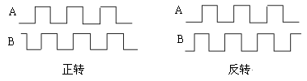
图3-11 区分旋转方向的A、B两组脉冲序列
2) 鉴相电路
本设计采用74LS74实现脉冲鉴相功能，从而识别电动机的转向。
(1) 74LS74引脚
74LS74芯片是双D集成触发器。其内部集成了两个D触发器，引脚图如下图所示。
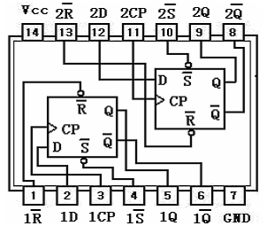
图3-12 74LS74芯片引脚图
(2) 转向检测
按照74LS74芯片引脚图任选一只D触发器接线，如下图所示，D端接脉冲A，CLK端接脉冲B，Q端接转向检测端口P0.23，其中脉冲A和B相差1/4相位。
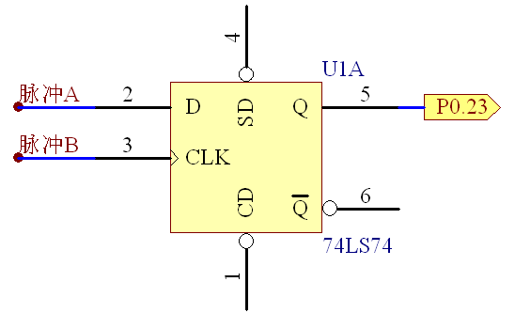
图3-13 转向检测电路

LCD显示电路
本系统的显示部分采用RT1602字符显示模块，与采用数码管相比，硬件连接和软件调试上都由优势。只要把要显示的内容放进液晶模块的显示存储器里面就可以直观的显示出指定的内容，操作方便。本设计将LCD连接到LPC2124的P0.0-P0.10口上，其电路如图3-14所示。
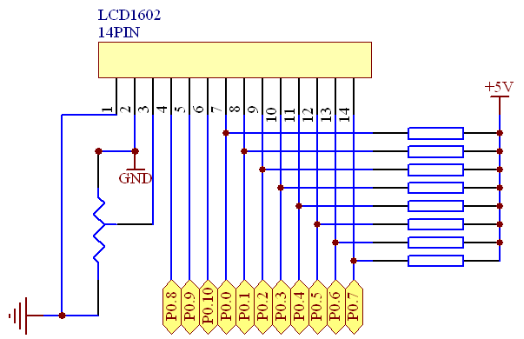
图3-14 显示电路原理图
1602采用标准的14脚接口，其各引脚定义如下:
第1脚：VSS为地电源。
第2脚：VDD接5V正电源。
第3脚：V0为液晶显示器对比度调整端。
第4脚：RS为寄存器选择，高电平时选择数据寄存器、低电平时选择指令寄存器。
第5脚：RW为读写信号线，高电平时进行读操作，低电平时进行写操作。当RS和RW共同为低电平时可以写入指令或者显示地址，当RS为低电平RW为高电平时可以读忙信号，当RS为高电平RW为低电平时可以写入数据。
第6脚：E端为使能端，当E端由高电平跳变成低电平时，液晶模块执行命令。
第7～14脚：D0～D7为8位双向数据线。
第15～16脚：空脚。

键盘电路
本系统采用的是4×4矩阵键盘，接到LPC2124的P1.16-P1.23口而实现，键盘的电路图如图3-15所示。
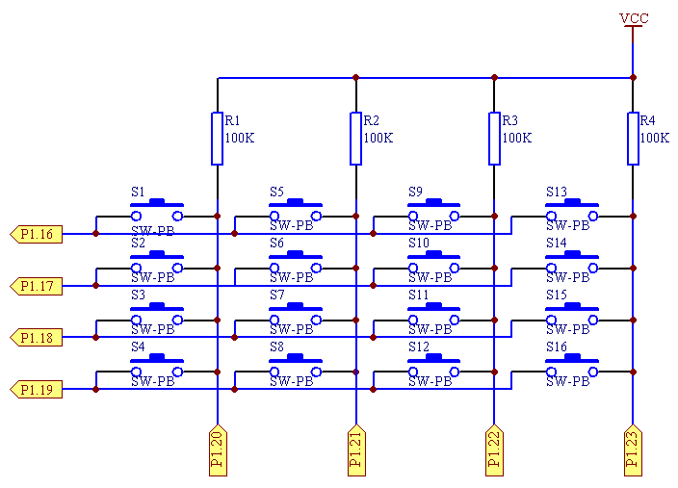
图3-15 键盘电路

本章小结
本章是直流电机转速监控系统的硬件详细设计，主要介绍了以LPC2124为核心的系统硬件，在实现转速监控功能时的具体实现方法。在详细介绍了ARM微处理器的组成及选型等内容后，分别对系统各硬件模块的实现机理和实现方法进行了具体论述，其中主要硬件模块为转速驱动电路的设计和转速检测电路的设计。

系统软件的详细设计

ADS1.2集成开发环境简介
ADS1.2是一个使用方便的集成开发环境，全称是ARM Developer Suite v1.2。它是由ARM公司提供的专门用于ARM相关应用开发和调试的综合性软件。
ADS囊括了一系列的应用，并有相关的文档和实例的支持。使用者以用ADS来开发、编译、调试采用包括C、C++和ARM汇编语言编写的程序。
ADS编译器可以编译C、C++及ARM的汇编语言，ADS提供的C语言是标准的ANSI C，C++是ANSI C++或EC++，它同时也可以提供16位Thumb code的编译。
ADS编译器可输出ELF格式，ADS编译器可连接一个以上的目标文件(Object File)，再加上必要的C或C++函数库，成为一个ELF格式的可执行文件，如果希望产生不同格式的文件，必须利用通用程序转换^{[1]}。ADS的系统架构如图4-1所示。
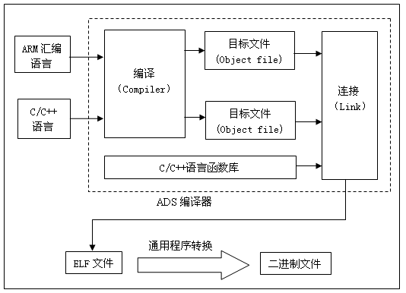
图4-1 ADS系统架构
ADS1.2集成了文件格式转换功能，通过设置输出文件格式，可直接输出Intel 32 bit Hex，Plain binary格式文件，其中Intel 32 bit Hex文件可在Proteus仿真软件上直接运行。

系统启动流程
当微处理器加电启动后，需要做一些初始化工作，最后跳转到用户程序入口，执行用户的应用程序或操作系统^{[15][16]}，其启动流程如下图所示：
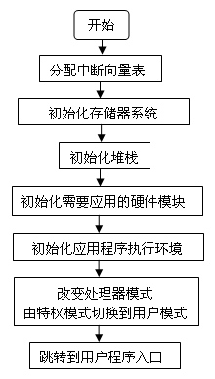
图4-2 系统启动流程图

主程序模块
系统启动后进入用户主程序的入口，从而实现系统的应用功能，在用户主程序模块中主要分两部分完成，其总体工作流程如图4-3所示。
1) 初始化模块
① 调用各子模块的的初始化程序。
② 填写中断程序的中断向量地址，并开中断。
2) 无限循环模块
① 将用户的按键值转换为系统相关变量。
② 更新PWM占空比初始值。
③ 即时更新LED显示数据。
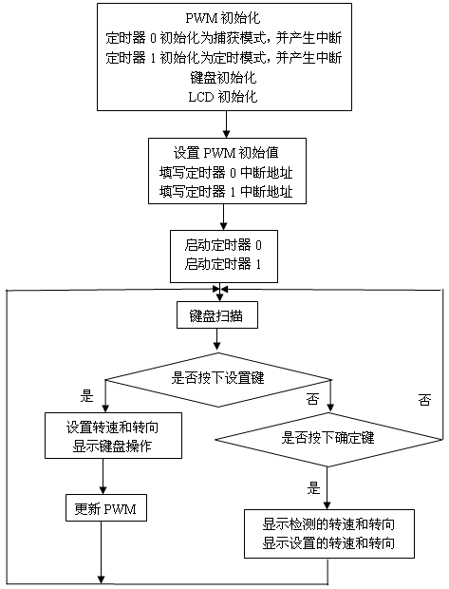
图4-3 主程序流程图

转速检测模块

转速测量原理
利用增量式编码器测量电动机的转速。方法有两种，分别应用测量脉冲的频率和周期的原理。
1) 频率法测速
在一定的时间T_{c}内测取旋转编码器输出的脉冲个数M₁，把M₁除以T_{c}就得到了旋转编码器输出脉冲的频率f₁=M₁/T_{c},电动机每转一圈共产生Z个脉冲(Z=倍频系数×编码光栅数)，把f₁除以Z就得到电动机的转速。在习惯上，时间T_{c}以秒为单位，而转速是以每分钟的转数r/min为单位，则电动机的转速为：
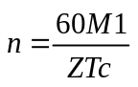 (4-1)
在上式中,Z和T_{c}均为常值,因此转速n正比于脉冲个数M₁。
2) 周期法测速
在编码器两个相邻输出脉冲的间隔时间内，用一个计数器对已知频率为f₀的高频时钟脉冲进行计数，并由此来计算转速。在这里，测速时间缘于编码器输出脉冲的周期，所以又称周期法。在周期法测速中，准确的测速时间T_{c}是用所得的高频时钟脉冲个数M₂计算出来的，即T_{c}=M₂/f₀，则电动机转速为：
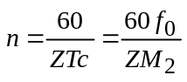 (4-2)

转速检测程序
本系统的转速测量采用频率法。旋转编码器输出的脉冲个数由LPC2124的P0.27(定时器0)口检测，定时器1作为计时器，每间隔固定的时间段后产生中断，统计脉冲的平均值，即脉冲的频率，然后将脉冲频率转换为以RPM为单位的转速值。
转速检测程序是由定时器0的中断程序和定时器1的中断程的一部分共同完成的，定时器0采用中断方式捕获脉冲，将脉冲个数累加，当定时器1产生中断后，将脉冲累加值除以自己的中断间隔时间，即可得出脉冲频率。然后进行标度变换，将频率值转换为转速值。定时器0和定时器1的中断程序的流程图如图4-4和图4-5所示。
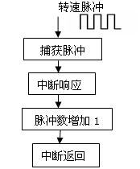
图4-4 定时器0中断子程序流程图
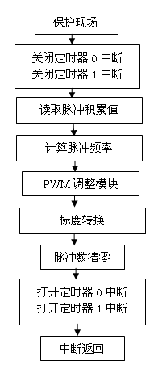
图4-5 定时器1中断子程序流程图
此外，转向的检测是在主程序中，通过读取P0.23的电平值，即可做出判断，当P0.23为低电平，电动机正转，P0.23为高电平时，电动机反转。

PWM驱动模块

PWM方案选择
1) PWM调脉宽方式
采用PWM方法调整电动机的速度，首先应确定合理的脉冲频率。脉冲宽度一定时，频率对电机运行的平稳性有较大影响，脉冲频率高电动机运行的连续性好，但带负载能力差；脉冲频率低则反之。
调脉宽的方式有三种：定频调宽、定宽调频和调宽调频。
我们采用了定频调宽方式，因为采用这种方式，电动机在运转时比较稳定；并且在采用单片机产生PWM脉冲的软件实现上比较方便。
2) PWM实现方式
① 采用定时器。
采用定时器做为脉宽控制的定时方式，这一方式产生的脉冲宽度极其精确，误差只在几个微秒。
② 采用软件延时。
采用软件延时方式，这一方式在精度上不及方案一，特别是在引入中断后，将有一定的误差。
从提高系统调速精度考虑，本设计采用定时器方法控制脉宽。

PWM的寄存器介绍
通过设置PWM的相关寄存器即可实现对PWM的初始化和占空比的调整，本设计中用到的LPC2124 PWM发生器的寄存器主要有以下几个^{[11][12]}：
1) PWMIR
PWM中断寄存器，可以写IR来清除中断。可读取IR来识别哪个中断源被挂起。
2) PWMTCR
PWM定时器控制寄存器，用于控制定时器计数器功能。定时器计数器可通过TCR禁止或复位。
3) PWMTC
PWM定时器计数器，32位TC每经过PR+1个pclk周期加1。TC通过TCR 进行控制。
4) PWMPR
PWM预分频寄存器，TC 每经过PR+1个pclk周期加1。
5) PWMPC
PWM预分频计数器，每当32 位PC的值增加到等于PR中保存的值时，TC加1。
6) PWMMCR
PWM匹配控制寄存器，MCR 用于控制在匹配时是否产生中断或复位TC。
7) PWMMR0-PWMMR6
PWM匹配寄存器，MR可通过MCR设定为在匹配时复位TC，停止TC和PC和/或产生中断。
8) PWMPCR
PWM控制寄存器，使能PWM输出并选择PWM通道类型为单边沿或双边沿控制。
9) PWMLER
PWM锁存使能寄存器，使能使用新的PWM匹配值。

PWM初始化子程序
PWM初始化子程序流程如图4-6所示。
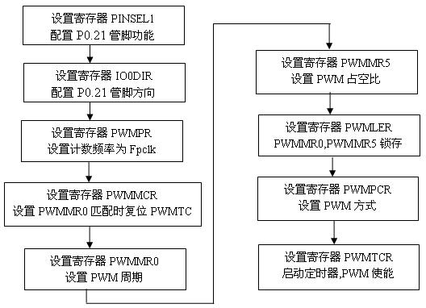
图4-6 PWM初始化流程
具体实现方法与步骤：
① I/O口设置：对P0.21的工作方式进行设置，使之工作在定时器输出状态。
② 定时器时钟源频率的设定。
③ 设置输出波形周期。
④ 设置PWM输出方式。
⑤ 设置占空比初始值。
⑥ 设置定时器控制寄存器并启动定时器。
定时器启动后可以采用示波器观察输出波形是否满足要求。

PWM脉宽控制子程序
本设计中，使用PWM5引脚输出PWM波，所以通过设置PWM5的匹配寄存器PWMMR5的值可改变输出PWM波的占空比。
1) 脉宽控制子程序的功能
将转速检测模块实时检测到的脉冲频率和用户给定的转速值转换后进行比较，通过一定的控制律，调整PWM占空比，使电动机驱动到用户所设置的转速。
2) 脉宽控制结构
采用控制脉宽的方法对电动机进行调速，其控制结构分开环和闭环两种。
采用开环结构的优点是程序设计简单，但无法保证调速精度，且驱动电机时转速收敛慢。
采用闭环结构控制的优点是可实现高精度控制，转速收敛快，但设计复杂。
从控制电动机的快速性和控制精度考虑，本设计采用闭环调速系统。
闭环调速系统有单闭环调速和双闭环调速两种，单闭环是指依据速度反馈来调整控制量，采用PI调节可以在保证系统稳定的前提下实现转速无静差；而双闭环则是速度和电流双反馈，一般用在对系统动态性能要求比较高的情况下，设计比较复杂。
本设计采用的是单闭环控制结构，如图4-7所示。
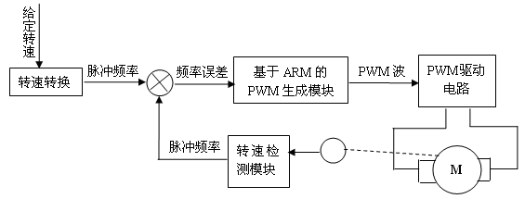
图4-7 转速闭环结构图
其机构可分为以下部分：
(1) 给定部分
给定部分将用户输入的以rpm(转/min)为单位的输入值进行标度变换后转换为脉冲频率，然后作为电机的给定值，这一给定值并不是电机的真正的控制信号，它要和反馈信号进行比较产生偏差，由偏差来决定PWM的占空比是该增大还是减少。
(2) 反馈比较部分
反馈比较部分主要功能是将电机的实际频率测量出来并与给定频率进行比较，将它们的差值传递给控制部分。
(3) 控制部分
控制部分的主要功能是采用最优控制率来改变PWM的占空比数值。
当接收到频率差值后，首先判断反馈频率和给定频率的差值，如果给定频率差值大于反馈频率，则将增大PWM的占空比，反之则将占空比减小。当两者频率差大于控制精度范围时采用PI调节，否则将继续保持当前的占空比数值。
(4) 输出部分
输出部分主要将控制部分的占空比数值写入到PWM5的PWMMR5寄存器中，更新硬件的PWM输出，同时还将检测的频率值标度转换为以rpm(转/min)为单位的转速值，传递给LCD显示模块。
3) 数字PI调节器程序设计
在微机数字控制系统中，当采样频率足够高时，可以先按模拟系统的设计方法设计调节器，然后再离散化，就可以得到数字控制器的算法，这就是模拟调节器的数字化^{[12]}。
当输入时误差函数e(t)、输出函数是u(t)时，PI调节器的传递函数如下：
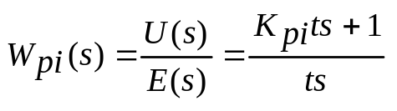 (4-3)
式中：K_{pi}为PI调节器比例部分的放大系数；
t为PI调节器的积分时间常数。
式子(4-3)的时域表达式可写成：
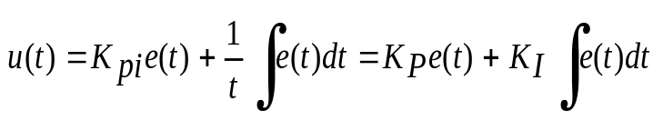 (4-4)
其中，K_{P}=K_{pi}为比例系数，K_{I}=1/t为积分系数。
将上式离散化成差分方程，其第k拍输出为：
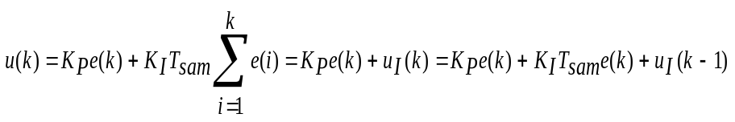 (4-5)
其中，T_{sam}为采样周期。
式(4-5)表述的差分方程为位置式算法，u(k)为第k拍的输出值。
由式子看出，比例部分只与当前的偏差有关，而积分部分则是系统过去所有偏差的累积。位置式PI调节器的结构清晰，P和I两部分作用分明，参数调整简单明了。
为了安全起见，常须对调节器的输出实行限幅。
在数字控制算法中，要对u限幅，只须在程序内设置限幅值u_{m},当u(k)>u_{m}时，便以限幅值u_{m}作为输出。而位置式算法必须要同时设积分限幅和输出限幅。
带有积分限幅和输出限幅的位置式数字PI调节程序^{[17][18]}框图如图4-8所示。
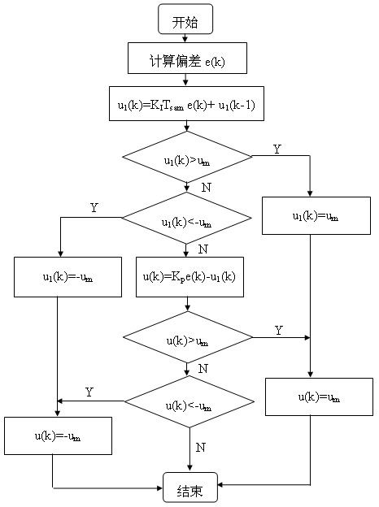
图4-8 位置式数字PI调节流程图

液晶显示模块

1602显示原理
1602液晶模块内部的字符发生存储器(CGROM)已经存储了160个不同的点阵字符图形，如表3-3所示，这些字符有：阿拉伯数字、英文字母的大小写、常用的符号等，每一个字符都有一个固定的代码^{[10]}，比如大写的英文字母‘A’的代码是41H，显示时1602把地址41H中的点阵字符图形显示出来，我们就能看到字母‘A’。
表4-1 1602字符码表
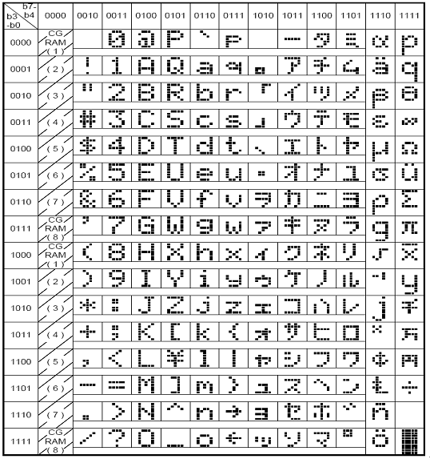
它的读写操作、屏幕和光标的操作都是通过指令编程来实现的。指令如表4-2所示。
表4-2 1602字符模块指令表
指令 | RS | RW | D7 | D6 | D5 | D4 | D3 | D2 | D1 | D0
清显示 | 0 | 0 | 0 | 0 | 0 | 0 | 0 | 0 | 0 | 1
光标返回 | 0 | 0 | 0 | 0 | 0 | 0 | 0 | 0 | 1 | •
置位输入模式 | 0 | 0 | 0 | 0 | 0 | 0 | 0 | 1 | I/D | S
显示 开/关 控制 | 0 | 0 | 0 | 0 | 0 | 0 | 1 | D | C | B
光标或字符移位 | 0 | 0 | 0 | 0 | 0 | 1 | S/C | R/L | • | •
置位显示行、字体 | 0 | 0 | 0 | 0 | 1 | DL | N | F | • | •
置位字符发生存储器 | 0 | 0 | 0 | 1 | 字符发生存储器地址(ACG)
置位数据存储器地址 | 0 | 0 | 1 | 显示数据存储器地址(ADD)
读忙标志或地址 | 0 | 1 | BF | 计数器地址(AC)
写数到CGRAM或DDRAM | 1 | 0 | 要写入的数据
从CGRAM或DDRAM读数 | 1 | 1 | 读出的数据
表中1代表高电平、0代表低电平，指令功能具体说明如下：
指令1：清显示，指令码01H，光标复位到地址00H位置。
指令2：光标复位，光标返回到地址00H。
指令3：光标和显示模式设置。I/D：光标移动方向，高电平右移，低电平左移。S：屏幕上所有文字是否左移或者右移。高电平表示有效，低电平则无效。
指令4：显示开关控制。D：控制整体显示的开与关，高电平表示开显示，低电平表示关显示。C：控制光标的开与关，高电平表示有光标，低电平表示无光标。B：控制光标是否闪烁，高电平闪烁，低电平不闪烁。
指令5：光标或显示移位。S/C：高电平时移动显示的文字，低电平时移动光标。
指令6：功能设置命令。DL：高电平时为4位总线，低电平时为8位总线。N：低电平时为单行显示，高电平时双行显示。F:低电平时显示5×7的点阵字符，高电平时显示5×10的点阵字符。
指令7：字符发生器RAM地址设置。
指令8：DDRAM地址设置。
指令9：读忙信号和光标地址。BF：为忙标志位，高电平表示忙，此时模块不能接收命令或者数据，如果为低电平表示不忙。
指令10：写数据。
指令11：读数据。

1602液晶显示流程
对字符显示模块1602的编程较简单，只要先输入命令字，设置其工作方式，然后在将显示数据输入指定的存储器位置即可。流程图如图4-9。
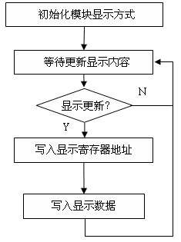
图4-9 1602显示子程序流程图

键盘扫描模块
本系统采用的是4×4按键的行列式键盘，键盘的8个引脚分别接到LPC2124的P1.16-P1.23口上。P1.16-P1.19设置为输入口，P1.19-P1.23设置为输出口。P1.19-P1.23口以一定的顺序及频率在同一时间仅使其中一个口输出低电平；快速查询P1.16-P1.19口的电平状态。如果有一个键被按下，则在一定时间内P1.16-P1.19中将有一个口为低电平，再根据P1.19-P1.23的输出状态，找出这时输出低电平的引脚，就可以判断出哪个键被按下。键盘扫描子程序流程图如图4-10。
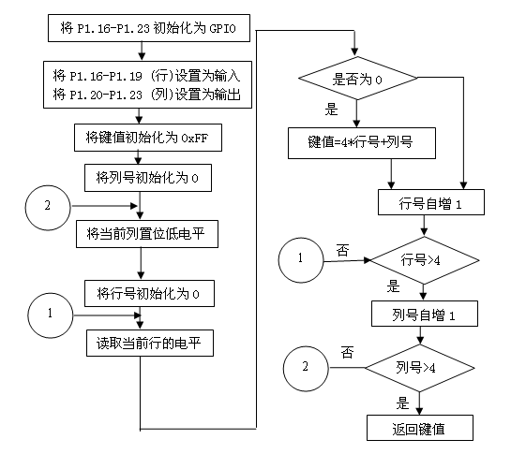
图4-10 键盘扫描子程序流程图

本章小结
本章是直流电机转速监控系统的软件详细设计，涉及到转速监控的具体实现细节。首先介绍了软件开发环境ADS1.2的功能及系统架构，其次介绍了一般嵌入式系统软件的启动流程，最后对各模块进行了具体的分析与设计，分别介绍了转速检测模块、转速驱动模块、液晶显示模块、键盘扫描模块的相关理论及具体实现流程，其中转速驱动模块是本章的主要部分，转速控制的PI算法是整个电机控制的核心，直接决定了系统的控制精度和驱动效率。

系统的仿真
在控制系统开发中，常常需要消耗各种硬件资源，系统构建时间长，而在调试时很难对硬件系统进行修改，从而延长开发周期。随着计算机仿真技术的出现和发展，可用计算机对系统进行仿真，从而减小系统开发开支和周期。
计算机仿真可分为整体仿真和实时仿真。整体仿真是对系统各个时间段对各个对象进行计算和分析，从而对各个对象的变化情况有直观的整体的了解，即能对系统进行精确的预测，如Matlab就是一个典型的实时仿真软件。实时仿真是对时间点的动态仿真，即随着时间的推移它能动态仿真出当时系统的状态。Proteus ISIS是一个实时仿真软件，用来仿真各种嵌入式系统。它能对各种微控制器进行仿真，本系统即用Proteus ISIS对直流电机控制系统进行仿真。

Proteus ISIS介绍
Proteus ISIS是英国Labcenter公司开发的电路分析与实物仿真软件。它运行于Windows操作系统上，可以仿真、分析(SPICE)各种模拟器件和集成电路。

Proteus ISIS的特点
① 实现了单片机仿真和SPICE电路仿真相结合。具有模拟电路仿真、数字电路仿真、单片机及其外围电路组成的系统的仿真、RS232动态仿真、I2C调试器、SPI调试器、键盘和LCD系统仿真的功能；有各种虚拟仪器，如示波器、逻辑分析仪、信号发生器等。
② 支持主流单片机系统的仿真。目前支持的单片机类型有：68000系列、8051系列、AVR系列、PIC12系列、PIC16系列、PIC18系列、Z80系列、ARM系列、HC11系列以及各种外围芯片。
③ 提供软件调试功能。在硬件仿真系统中具有全速、单步、设置断点等调试功能，同时可以观察各个变量、寄存器等的当前状态。
④ 具有强大的原理图绘制功能。
总之，该软件是一款集单片机和SPICE分析于一身的仿真软件，功能极其强大。

Proteus仿真注意事项
① 目前,该软件对于ARM系列的仿真仅支持PHILIPS公司的LPC系列的ARM微处理器，这也是本设计采用LPC2124作为核心控制的原因之一。
② 利用Proteus仿真ARM时，需要提供给仿真芯片HEX文件，HEX文件是系统的软件经编译连接后进行转换所生成，它是硬件可直接识别的代码格式，通过加载HEX文件，可实现对系统应用功能的仿真。

系统电路仿真图设计
本系统的电路仿真图如图5-1所示。
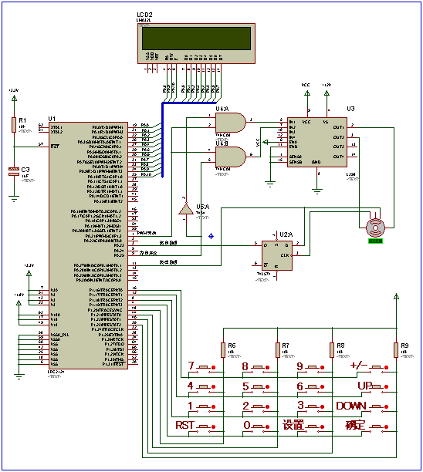
图5-1 系统电路仿真全图
Proteus对单片机仿真时可不用添加晶振电路，可直接在其芯片属性中进行设置，在本仿真图中LPC2124其频率已在其芯片属性中设置。
在LPC2124的属性中，可加载芯片运行时所需的HEX文件，此文件时本系统的程序经ADS1.2编译后所生成。

各子系统仿真设计

转速检测电路仿真
Proteus的元件库中提供许多种类型的电机元件，从简单的直流电机到步进电机、伺服电机都有，我们选取一个带编码器的电机MOTOR-ENCODER来仿真，之所以用带编码器的，是因为我们需要用到编码器的输出信号来测量电机的转速。MOTOR-ENCODER的编码输出与本系统所要求的增量式旋转编码具有同等功能，可提供两路路具有90○相位差的编码脉冲，利用其中任何一个可实现对转速的检测，利用这两个脉冲和鉴相电路可实现电机的转向识别。
在MOTOR-ENCODER的属性中可设置其参数，本系统对MOTOR-ENCODER的参数设置如表5-1所示。
表5-1 Motor-Encoder参数表
参数名 | 参数值
额定电压 | 12 V
线圈电阻 | 120 Ω
线圈电感 | 100 mH
空载转速 | 720 rpm
负载率 | 50 %
每转脉冲数 | 300
由此参数表可知：
① 电机的最大转速=空载转速×负载率
所以本系统中电机的最大转速为350转/分钟。
② 电机的转速值(rpm)=(编码器的脉冲频率×60)/每转脉冲数
所以本系统中电机的转速值rpm=编码器的脉冲频率/5。
本设计的转速转向检测电路仿真图如图5-2所示，其中将MOTOR-ENCODER的编码器两侧的其中一个引脚作为转速检测，然后再辅以另一侧的引脚接入鉴相器，本设计使用Proteus库中的74LS74仿真芯片实现脉冲相位检测，从而实现转向识别。
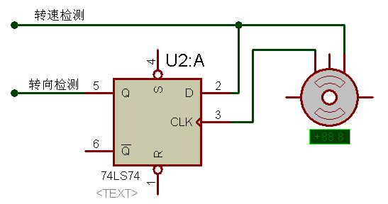
图5-2 转速转向检测电路仿真图

电机驱动电路仿真
Proteus的仿真元件库中提供了L298的芯片仿真模型，将L298的OUT1和OUT2接入到MOTOR-ENCODER的电路两端，即可实现对电机的驱动。仿真图如图5-3所示。
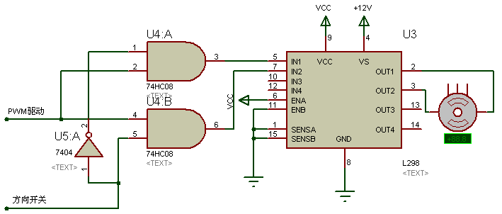
图5-3 电机驱动电路仿真图

键盘输入仿真
本系统用4×4矩阵键盘实现转速信号输入。在仿真时可通过鼠标直接点击仿真键盘上的按键模拟真实键盘的输入。
本设计中各按键的功能如下：
① RST键用于重置电机的转速，可将电机的转速直接重置为0。
② 0-9键用于输入转速值。
③ +/-键用于控制和设置转向。
④ UP键和DOWN键用于对电机的转速增加或减少1转/分钟。
⑤ 设置键用于把运行状态切换到设置转速和转向的界面。
⑥ 确定键用于确认用户输入。
键盘的仿真图如图5-4所示。
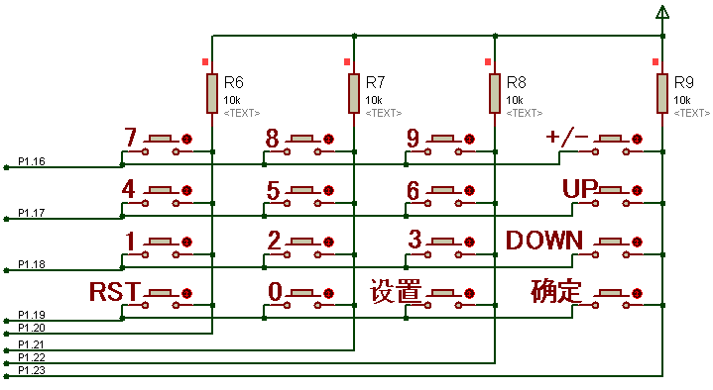
图5-4 键盘的仿真图

系统仿真的运行流程
当连接好仿真图和载入LPC2124的执行文件后，单击Proteus的仿真启动按钮，则开始对本系统的仿真。其运行流程如下：
① 首先进入启动界面，本系统每次启动后将进入转速设置界面，如图5-5的(a)部分所示，此时可直接输入转速值和转向，如图5-5的(b)部分所示。
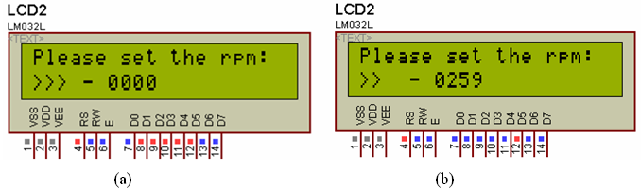
图5-5 启动仿真后LCD显示
② 当转速和转向设置好后进入按下确定按键，此时系统将开始驱动电机，一直将电机调整到用户设置的转速，如图5-6(a)部分所示，LCD的第一行显示的是系统实时检测到的电机转速和转向，第二行显示的是用户所设置的转速和转向。其中数字代表转速值，前面的正负号代表转向。
图5-6(b)部分显示的是MOTOR-ENCODER所显示的转速值，它是电机实际的转速值。由图中的数值可知，此时电机正处于加速调整状态。
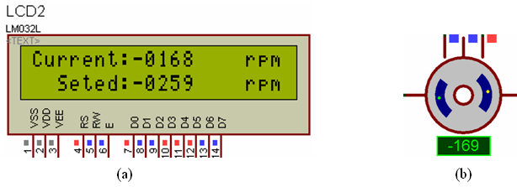
图5-6 正在调整转速
③ 经过一定时间后，电动机的转速趋于稳定，此时系统完成对电机的转速调整，如图5-7所示，其中，给定的转速、检测的转速和实际的转速之间存在一定的误差。
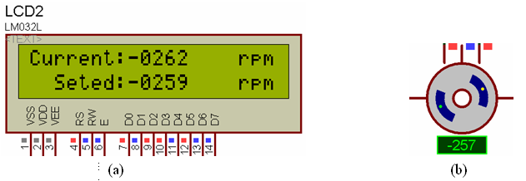
图5-7 转速稳定后
④ 如果需要改变转速，可按下设置按键，进入设置界面，此时电机仍按照设置未确认之前的转速转动，如图5-8所示。
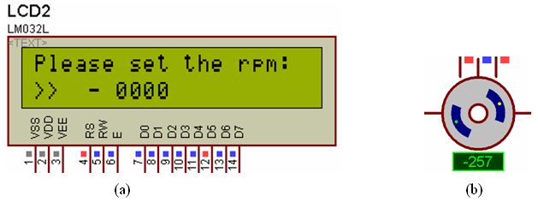
图5-8 修改转速值

仿真性能测试及分析

性能测试
由于本系统的电机转速范围是0-350rpm,故通过给定系统在此范围的多组数据，来测试系统在各转速范围的控制性能。
本系统的性能主要由转速检测单元和电机驱动单元决定，通过用键盘输入测试数据，观察系统检测的转速和MOTOR-ENCODER的编码器所显示的实际转速，来测试系统性能。其测试曲线如图5-9所示。
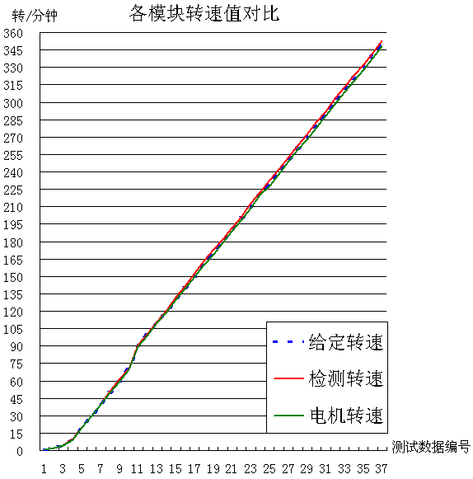
图5-9 转速测试曲线图

性能分析
① 由于在仿真中，是使用单片机的仿真模型代替真实电路的功能，这样会有很多因素影响仿真结果，如仿真软件所在的系统配置，用户仿真过程中的其它活动，都会影响到仿真软件的运行。仿真测试的性能不能完全代表本系统的真实性能。
② 由于仿真是基于软件实现的，所以与在实际硬件上运行的真实系统比较，仿真系统在及时性上有所降低，尤其本系统采用中断方式检测和控制转速，计时器功能和脉宽捕获功能与实际的相比，都存在一定延时和误差，故造成显示的转速与编码器显示的转速有较大的误差。
③ 由图的曲线可以看出，在转速为0-150的范围中，三条曲线几乎重叠到一起，这说明在此范围中，系统对转速检测和控制的精度比较高，在150-350的转速范围中，曲线出现分叉，并随着转速的提高，分叉的距离有增大趋势，这说明本系统在转速较高的场合下，检测和控制的精度将会有所降低^{[19]}。在本系统所要求的转速范围内，转速检测和转速控制的精度还是达到了较好的效果。

本章小结
本章主要介绍了使用Proteus ISIS对直流电机转速监控系统的仿真。首先介绍了仿真环境Proteus ISIS的主要功能及特点，其次介绍了针对本系统的仿真流程，最后在仿真平台上对系统进行了性能测试，并对测试数据进行了统计和分析。

结束语
本设计用一台ARM机及外部扩展设备实现对直流电机的转速监控，在硬件上采用了基于PWM技术的H型桥式驱动电路，解决了电机驱动的效率问题，在软件上也采用较为合理的系统结构及算法，提高了ARM的使用效率。
以往的数字化直流调速系统中转速常用测速发电机来检测，这种测速方法的精度不够高，在低速时更为严重，很难保障生产的高效、安全运行，所以在本次设计中测速采用了目前较先进的旋转编码器测速，即数字测速。数字测速不仅精度高，而且安全稳定、维护方便。本系统的直流调速系统采用单闭环PI控制。用软件编程完成转速驱动，转速检测，实现了对转速的最优化调节。同时还实现了转速的键盘输入控制，转速即时显示等功能。
归纳起来，本文首先介绍了嵌入式设计的基本概念和理论，接着介绍了基于ARM的嵌入式硬件设计和软件设计，并简要分析了各部分的设计结构。然后分别介绍了硬件部分和软件部分的实现技术及实现方法。最后通过Proteus ISIS进行仿真，并对系统的性能给予分析，取得了良好的结果，各项性能指标都能够满足实际生产的要求。
通过本次设计，加强了我对ARM应用知识的掌握，同时了解了目前工业生产中数字化系统的重要性，使我对使用ARM实现自动化控制的设计过程有了全面地了解。通过学习控制系统工作原理以及如何利用ARM实现各种功能，我查阅了大量相关资料，学会了许多知识，培养了我独立解决问题的能力。同时在对硬件电路设计的过程中，巩固了我的专业课知识，使自己受益匪浅。当然在本次设计中还有需要完善的地方，比如可以增加一个对系统的故障检测和保护的模块，使系统在安全性上进一步提高，还可以设计一个UPS电源，防止在断电的情况下造成系统损害，保证生产的连续运行。
总之，通过本次设计不仅进一步强化了专业知识，还掌握了设计系统的方法、步骤等，为今后的工作和学习打下了坚实的基础。通过几个月的努力，即将完成论文，当然由于本人精力和时间有限，本论文中或多或少会存在一些缺点，所设计的软件难免存在一些不足，还恳请各位老师和同学给与批评和指正。

致 谢
光阴似箭、日月如梭，四年的本科学习很快就要过去了，此次毕业设计的完成，凝聚着许多人的关怀和帮助，在论文即将完成之际，我衷心的感谢所有指导、关心和帮助我的老师、同学和朋友。
首先要感谢我的导师龚尚福教授和陈建明教授，本文的研究工作正是在龚老师和陈老师的悉心指导和严格要求下完成的。龚老师和陈老师学识渊博、治学严谨，平易近人，给我留下了深刻的印象，正是由于他们在思想、学习和生活等各个方面的典范作用，在科研中创造的良好学术气氛，在系统研究过程中的及时帮助，才使得我的本科学业顺利完成，并激励着我在今后的人生道路上不断开拓进取，勇往直前。同时要感谢温乃宁老师，在论文的写作和修订期间温老师给予我耐心的指导和悉心的教诲。在此，请允许我对他们表示深深的敬意和衷心的感谢。
此外，我还要感谢教育过我的所有老师们，他们不但在大学四年中指导我的学习和生活，而且在完成论文期间给我了许多帮助和建议，他们兢兢业业、对工作认真负责的态度为我做出了好的表率，时刻鞭策着我向他们学习。
最后，我要感谢所有给予我帮助和关心的朋友和家人。正是由于他们的默默支持，才使我的论文得以顺利完成。

参考文献
- 范圣一.ARM原理与嵌入式系统实践[M].北京:机械工业出版社,2007.
- 王树青.工业过程控制工程[M].北京:化学工业出版设,2002.
- 汪吉鹏.工业控制技术的应用现状和发展方向[J].潍坊学院学报,2002,4(2):47~52.
- 慕春棣.嵌入式系统的构建[M].北京:清华大学自动化系,2003.
- 余永权,汪明慧,黄英.单片机在控制系统中的应用[M].北京:电子工业出版社,2003.
- 孙优贤,邵慧鹤.工业过程控制技术[M].北京:化学工业出版设,2005.
- 杜春雷.ARM体系结构与编程[M].北京:清华大学出版社,2003.
- Hua G C.Novel zero-voltage-transition PWM converters IEEE Transitions on Power Electronics,1994,9(2):213~219
- 谭建成.电机控制专用集成电路[M].北京:机械工业出版社,1997.
- 纪宗南.单片机外围器件实用手册[M].北京:北京航天航空大学出版社,2004.
- 周立功.ARM7TDMI-S技术参考手册[M].广州:广州周立功单片机发展有限公司,2003.
- 薛弘晔.计算机控制技术[M].西安:西安科技大学出版社,2006.
- 周立功.PHILPS单片16/32位微处理器-LPC2114/2124 中文手册[M].广州:广州周立功单片机发展有限公司,2003.
- 周立功.常用ARM指令及汇编[M].广州:广州周立功单片机发展有限公司,2003.
- 李敬兆.8086/8088和ARM核汇编语言程序设计[M].合肥:中国科学技术大学出版社,2006.
- 姜换新.ARM嵌入式系统C语言编程[J].Tsinghua Tongfang Optical Disc Co,2002(5):15~53.
- M.Bradshaw.An Introduction to Software Agents[J]. In:Software Agents,1996,55~60.
- David K.Lewis.Counterpar Theory and Quantified Modal Logic[J].The Journal of Philosophy,1968,3(5):113~126.
- Leonard Bobrow.Elementary Linear Circuit Analysis Second Edition[M].北京.电子工业大学出版社,2000.

